Schoonmakers van de Afrikaandermarkt
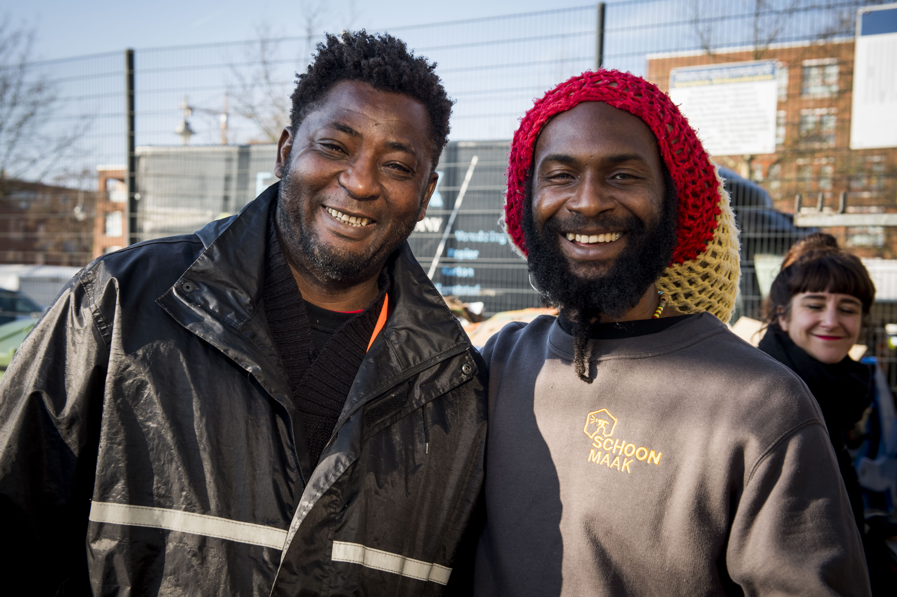
Onthulling bouwbord Schepenstraat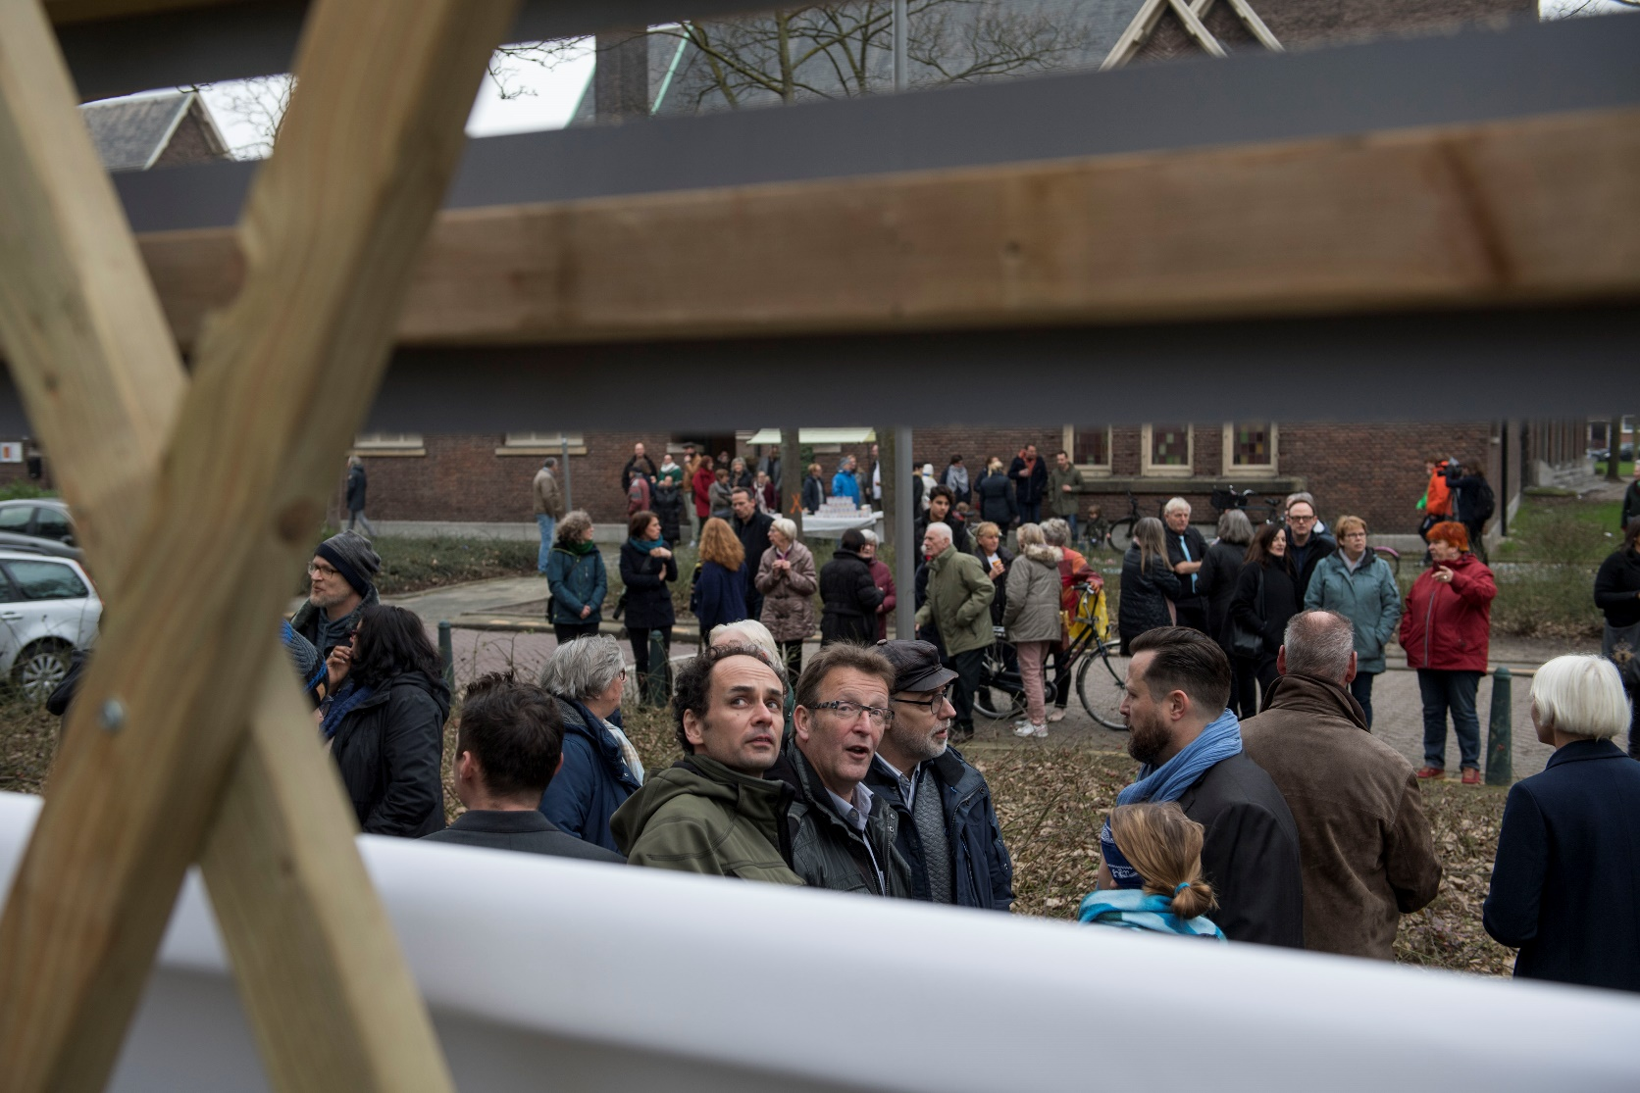

Definitie Right 2 Challenge (R2C)
Een buurt of wijk krijgt het recht om de gemeente uit te dagen met het overnemen van lokale voorzieningen en taken wanneer zij denkt het zelf anders en beter te kunnen organiseren.

Wat is R2C?
Right 2 Challenge geeft Rotterdammers de mogelijkheid beheer en andere taken van de gemeente over te nemen als zij denken het beter te kunnen voor hetzelfde budget. Het doel van R2C is meer zeggenschap geven aan de Rotterdammers en samen met de gemeente aan een betere stad te bouwen.

Waarom zetten we R2C in?
Omdat actieve Rotterdammers vanuit hun lokale ervaring en kennis vaak met betere oplossingen komen. Door de lokale expertise en capaciteiten van Rotterdammers te koppelen aan de ervaringen, kennis en netwerken van de gemeente komen we tot het beste resultaat. Doordat buurtbewoners actief worden in hun eigen wijk ontstaat meerwaarde. Als gemeente krijgen we beter zicht op de wensen van Rotterdammers, de bij de challenge betrokken Rotterdammers leren elkaar kennen en voelen zich medeverantwoordelijk.

Wie zijn de indieners?
De initiatiefnemers zijn mensen met wortels in het gebied die kansen zien voor verbetering en zich hiervoor in willen zetten. Omdat het overheidsgeld betreft, moeten de indieners over een rechtsvorm beschikken. Vandaar dat het merendeel van de challenges wordt ingediend door sociale ondernemers, stichtingen of coöperaties.

Welke challenges zijn er?

De onderwerpen van challenges zijn divers. Het kan gaan over het beheer van speeltuinen, het maken van een inrichtingsplan of het schoonhouden van een markt. Bij sommige challenges wordt letterlijk een taak van de gemeente overgenomen (zoals bij het beheer van de Regentuin) en bij andere challenges worden nieuwe elementen toegevoegd. Zoals bij de challenges van Creatief Beheer. Onder de naam Stadsgeneeskunde hebben ze groenbeheer en schoon overgenomen van de gemeente. Hun tuinmannen/vrouwen doen dit samen met mensen uit de wijk, waardoor de veiligheid en gezondheid in de wijk toeneemt.

 | Toegekende Rotterdamse Challenges
1 | Inrichtingsplan Schepenstraat (Vereniging Verenigde Schepenstraat)
2 | Beheer en onderhoud vier speeltuinen (Samenwerkende IJsselmondse Speeltuinen
3 | Speeltuin Bodelo deel van het beheer (Speeltuin Vereniging Bodelo)
4 | Beheer Botanische Tuin Afrikaanderwijk (Stichting Botanische Tuin Afrikaanderwijk)
5 | Onderhoud en beheer Regentuin (MariaFlora als Evasie, 2 lokale tuinvrouwen)
6 | Schoonhouden Afrikaandermarkt (Afrikaander Wijkcoöperatie)
7 | Leen scootmobielen (Wilskracht Werkt)
8 | Beter pedagogische klimaat rondom natuurspeeltuin Ravottuh (BuurtLab)
9 | Schoon en groenbeheer Park 1943 Stadsgeneeskunde (Creatief Beheer)
10 | 5 locaties in Feijenoord schoon en groenbeheer Stadsgeneeskunde (Creatief Beheer)
11 | Groenbeheer en schoon Taka Tukatuin (Stichting Wollefoppengroen)
12 | Groenbeheer en schoon Tuin op de Hofpleinbogen (GroenGoed)
13 | Schoon Oranjeboomstraat (Creatief Beheer)
14 | Groenbeheer Banierhof (Omwonenden)

Wat zijn de criteria van R2C?
Bij de Rotterdamse R2C gaat het om:
- huidige, lokale voorzieningen. Of gemeentelijke taken. Cruciaal is dat het gaat om taken die de overheid op dit moment uitvoert. Het gaat dus niet om nieuwe taken of voorzieningen, of om taken waarvan de gemeente, onder andere vanwege bezuinigingen, heeft besloten deze niet meer uit te voeren
- alle taken en lokale voorzieningen komen in aanmerking, uitgezonderd degene die exclusief zijn voorbehouden aan de overheid, zoals strafvervolging of het werk van de hulpdiensten
- het project (de challenge of het initiatief) wordt gedragen door de buurt of wijk. Het creëren en onderhouden van draagvlak is de verantwoordelijkheid van de initiatiefnemers
- het project (de challenge of het initiatief) schaadt geen andere bewoners
- het initiatief moet in de uitvoering (minstens) net zo effectief zijn als de gemeentelijke uitvoering en moet daarnaast een maatschappelijke meerwaarde hebben voor de wijk of buurt
- de uitvoering bedraagt niet meer dan de huidige kosten. In de challenge wordt aangegeven hoeveel geld nodig is om de gemeentelijke taak over te nemen. Als het gevraagde bedrag hoger is dan het gemeentelijk budget, geven de initiatiefnemers aan waarmee zij de overige kosten dekken. Dit kan ook een besparing zijn op een ander budget van de gemeente.
- het initiatief voldoet aan de wettelijke eisen, bijvoorbeeld op het gebied van veiligheid en beheer.

Hoe gaat R2C in zijn werk?
Het begint bij actieve Rotterdammers die een challenge willen indienen, omdat zij geloven dat zij een taak van de gemeente beter en efficiënter kunnen uitvoeren voor hetzelfde geld.
Na een check of het idee past binnen R2C en bij de gebiedsorganisatie of het past binnen de gebiedsplannen, nodigen wij de initiatiefnemers uit voor een gesprek met de bij de challenge betrokken ambtenaren.

Eerste gesprek
Als we het gesprek aangaan is dit informeel een eerste akkoord. Dit betekent dat de gemeente in beginsel positief is over de challenge en bereid is capaciteit vrij te maken om mee te denken over de uitwerking van de challenge. In het gesprek wordt afgetast of we samen kunnen werken en om welke taken het precies gaat. Op basis hiervan zoekt de gemeente uit welke budget zij beschikbaar heeft en kunnen de initiatiefnemers berekenen welk bedrag zij nodig hebben. Ook wordt gesproken over de taakverdeling. Hoe komen we samen tot het beste resultaat? Welke talenten en capaciteiten brengen de initiatiefnemers mee, welke taken willen ze overnemen en voor welke taken is het handig dat de gemeente ze uitvoert. Een goed voorbeeld is de challenge van de Schepenstraat. De straat was verzakt en moest opnieuw ingericht worden. Bij het ophogen van de straat moest ook het riool opnieuw aangelegd worden. De initiatiefnemers hebben het bovengrondse ontwerp voor de straat

gemaakt en ingenieurs van de gemeente hebben zich gebogen over het riool. Om tot een goed resultaat te komen hebben ze nauw samengewerkt. De plannen moesten naadloos op elkaar aansluiten.
Onderhoud speeltuin (SIJS)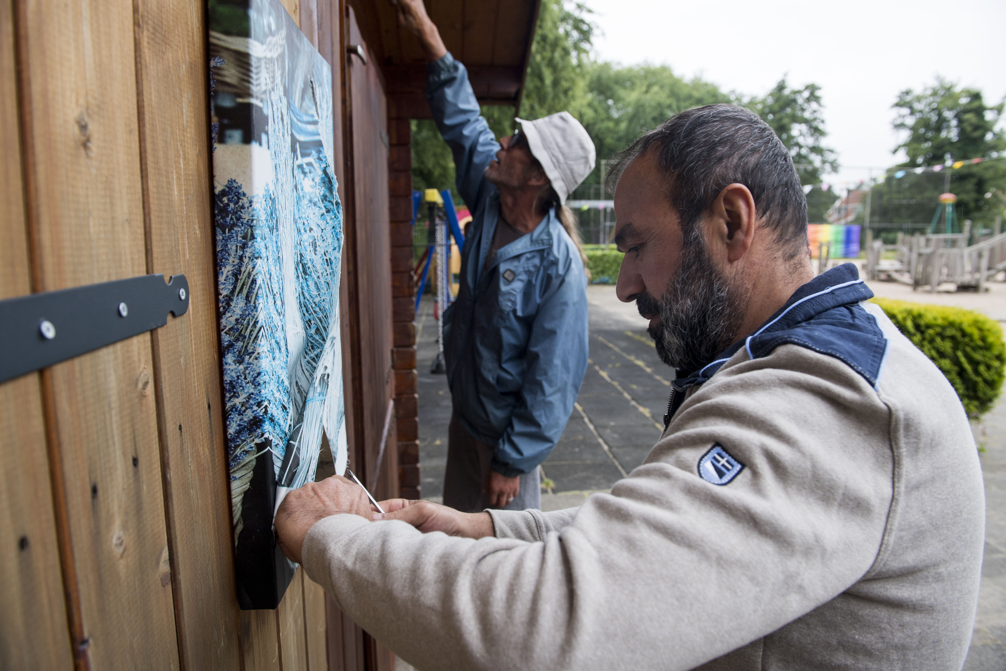
Vuilinzamelen Afrikaandermarkt
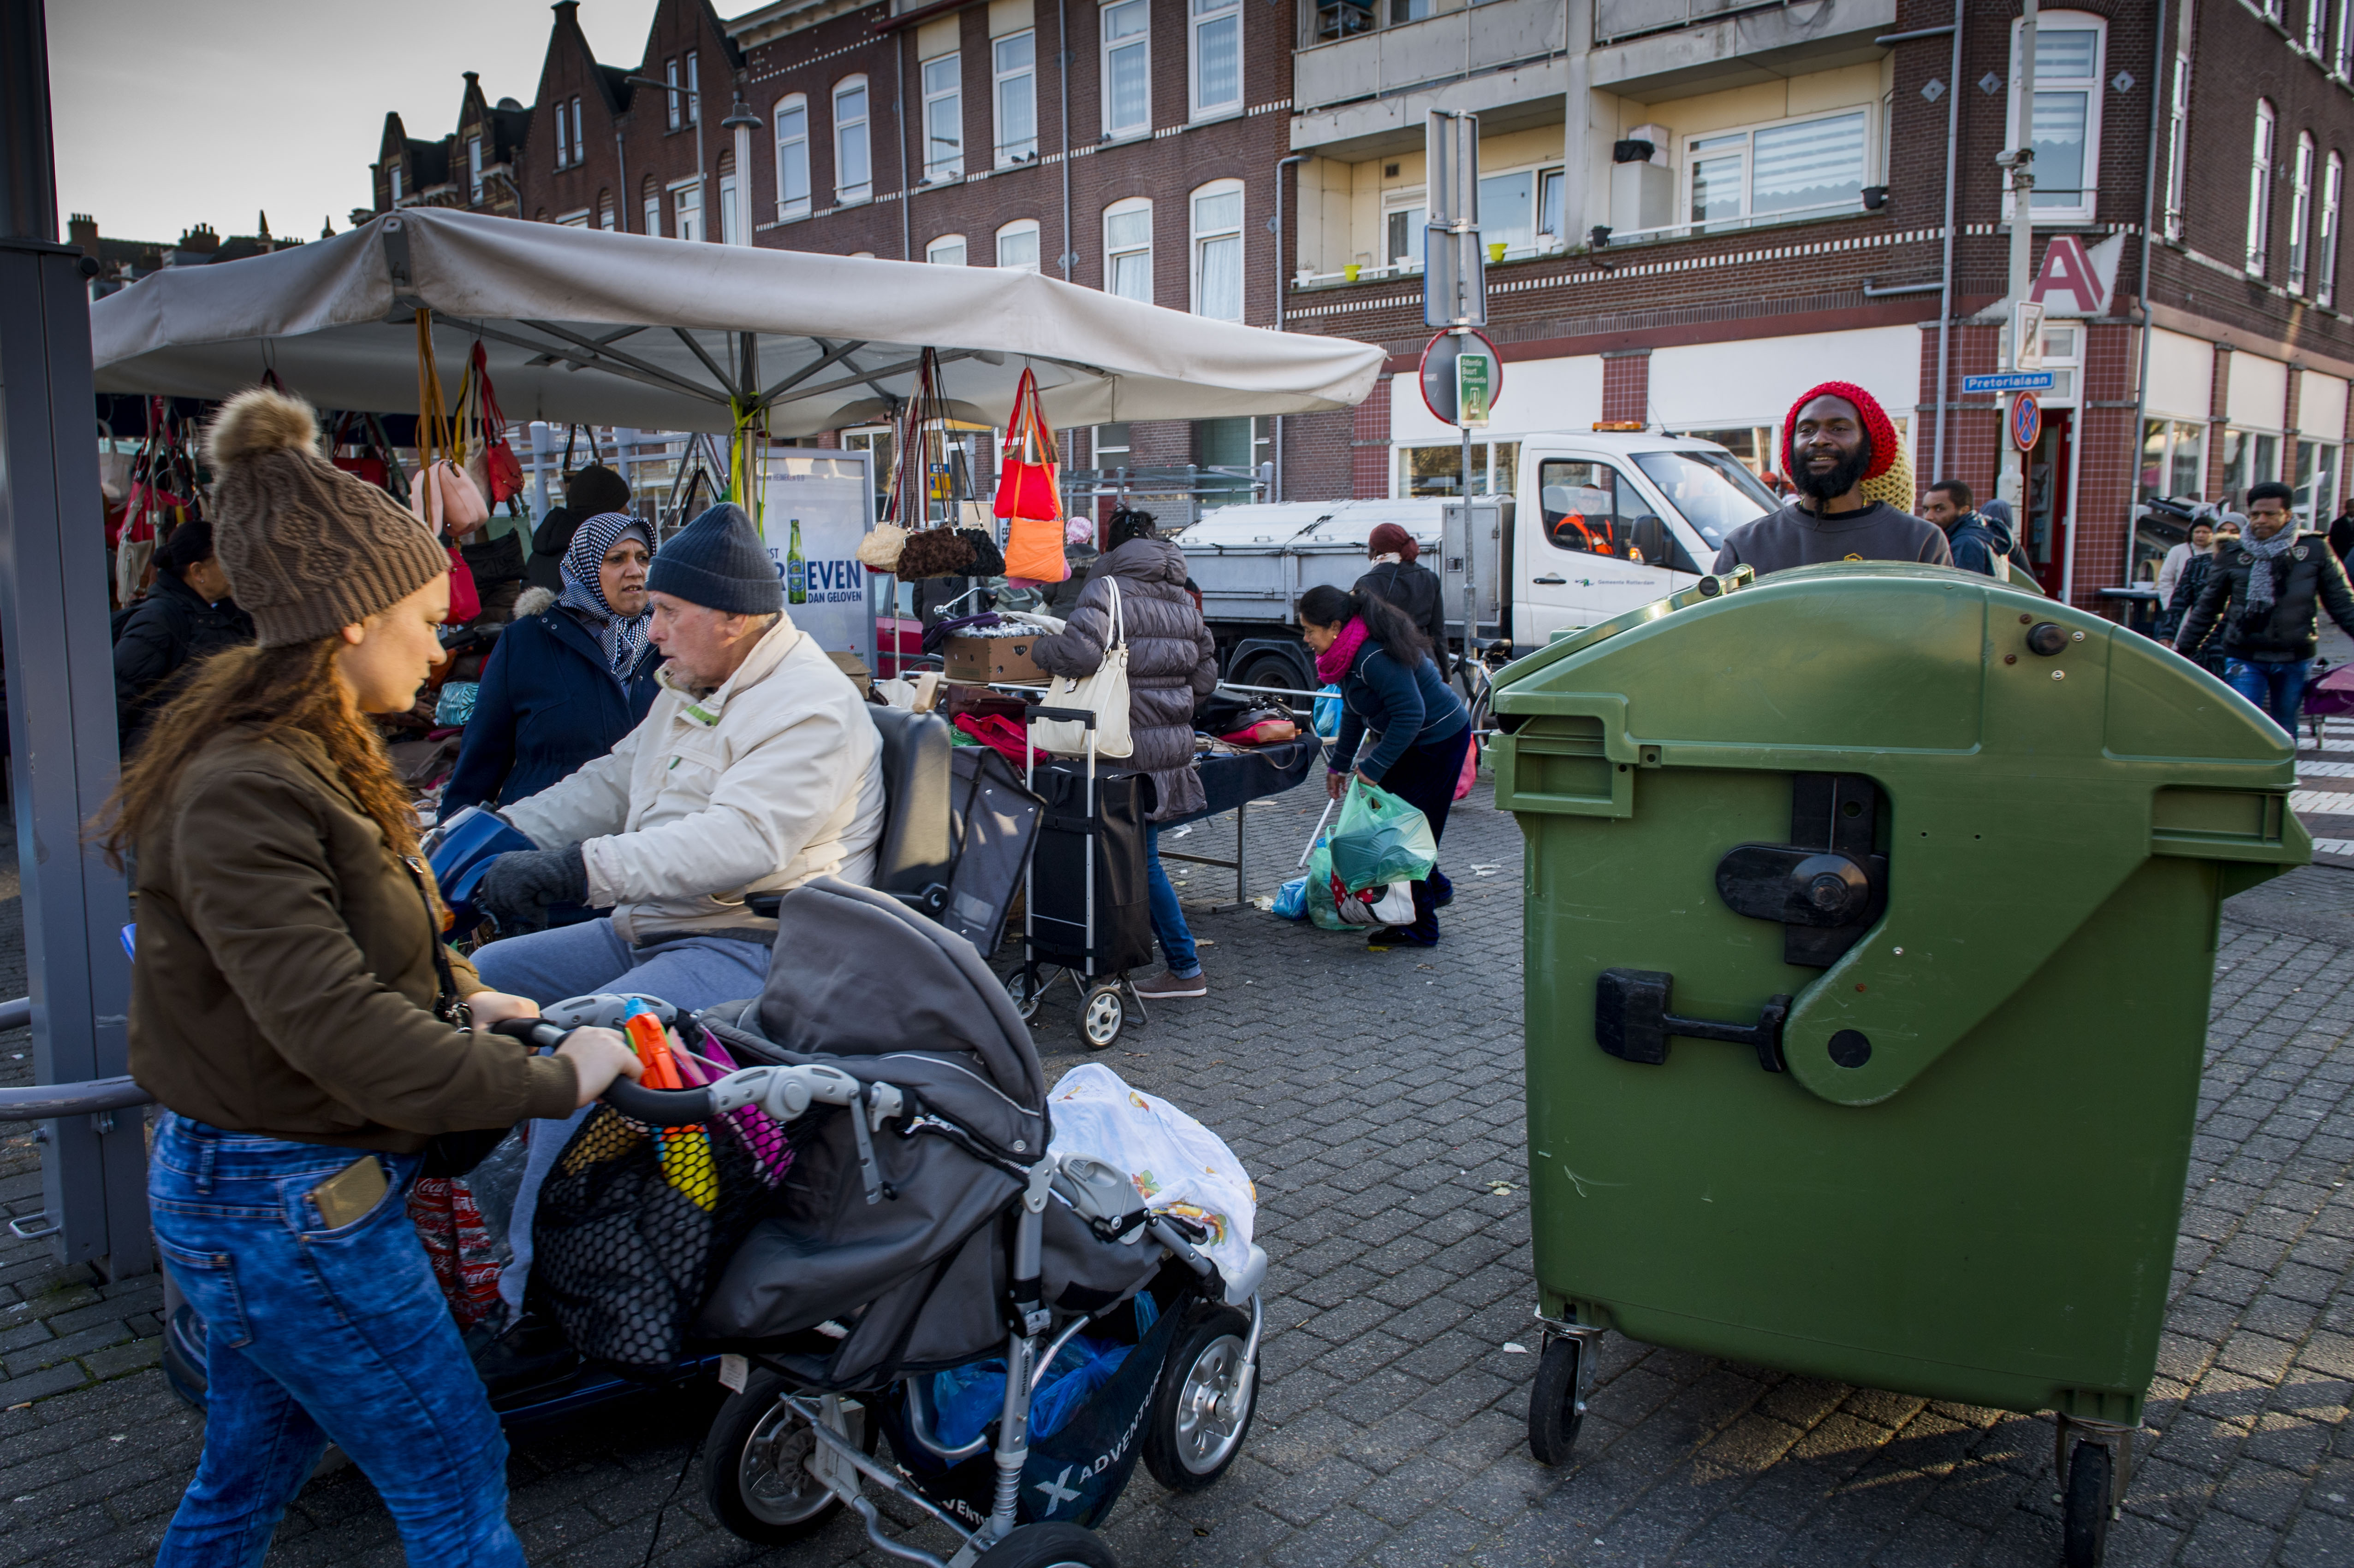

Tweede gesprek
Als het eerste gesprek goed verloopt en de deelnemers enthousiast zijn over het uitvoeren van de challenge volgt een tweede gesprek. In het tweede gesprek worden van beide kanten de bedragen op tafel gelegd. Welk bedrag hebben de initiatiefnemers nodig en welk budget heeft de gemeente beschikbaar? Als dit op elkaar aansluit, wordt de challenge gezamenlijk uitgewerkt. Het kan ook zijn dat besloten wordt de challenge niet voort te zetten. In sommige gevallen kan de gemeente haar manier van werken aanpassen, waardoor een challenge overbodig wordt. Ook kan het zijn dat het budget ontoereikend is en de aanwezigen geen mogelijkheid zien ergens anders geld vandaan te halen of dat de indieners vanwege een andere reden besluiten geen challenge in te dienen.

Bij het uitwerken van de challenge wordt gebruik gemaakt van het format van R2C: https://www.rotterdam.nl/wonen-leven/right-to-challenge/ De indieners mogen ook een eigen format gebruiken als ze daarin de vragen uit het format beantwoorden. Bij eenvoudige challenges kunnen twee gesprekken genoeg zijn om de challenge gezamenlijk uit te werken. Bij ingewikkelder challenges volgen meerdere gesprekken.

Challenge indienen
Als de challenge klaar is, wordt deze via righttochallenge@rotterdam.nl ingediend en voorgelegd aan het Platform R2C. De belangrijkste taak van het Platform R2C is het beoordelen van challenges en het adviseren van wethouders over het wel of niet aannemen van de challenge. Dit platform bestaat uit een vertegenwoordiger van Inkoop en afdelingshoofden van de clusters Stadsbeheer, Stadsontwikkeling, Maatschappelijke Ontwikkeling, Werk en Inkomen en directie Veilig. Deze afdelingshoofden zijn afgevaardigd door de concerndirectie van hun cluster en hebben het mandaat gekregen om namens hun cluster challenges te beoordelen. Het Platform R2C wordt voorgezeten door directeur Projectmanagement en Engineering (cluster Stadsontwikkeling).

Voor de bespreking van een challenge worden de rayondirecteur van het betreffende gebied en de indieners ook uitgenodigd. De initiatiefnemers presenteren hun plan en beantwoorden vragen van de aanwezigen. De gebiedsdirecteur brengt zijn/haar lokale kennis in, deze speelt een cruciale rol bij de beoordeling. Op basis van de verkregen informatie stelt het Platform R2C een advies op voor de bij de challenge betrokken wethouders.

Beoordeling wethouders en start uitvoering
Op basis van het advies van het Platform R2C besluiten de wethouders of de challenge wordt aangenomen of niet. Als zij akkoord zijn, worden de indieners uitgenodigd om gezamenlijk met betrokken ambtenaren de uitvoering van de challenge concreet uit te werken. Deze werkafspraken worden vervolgens vastgelegd in een overeenkomst, waarna de challenge van start kan gaan.

